PROTOKÓŁ NR XXVI / 2004

Z SESJI RADY POWIATU W ŚRODZIE ŚLĄSKIEJ

ODBYTEJ W DNIU 28 PAŹDZIERNIKA 2004 R. O GODZ. 16.00
W SALI NR 34 PRZY UL. WROCŁAWSKIEJ 2
W ŚRODZIE ŚLĄSKIEJ

Przewodniczący Rady otworzył sesję Rady Powiatu. Powitał radnych oraz zaproszonych gości. Następnie przedstawił nowego zastępcę komendanta Policji. Na podstawie listy obecności stwierdził, że w sesji uczestniczy 17 radnych, co stanowi quorum radnych, niezbędne do prowadzenia obrad i podejmowania prawomocnych uchwał. Lista obecności radnych stanowi załącznik nr 1 do niniejszego protokołu. Zapytał radnych, czy mają uwagi do przesłanego porządku obrad.

Starosta
W imieniu Zarządu Powiatu wniósł do porządku obrad trzy projekty uchwał w sprawie:
- zmian w budżecie Powiatu Średzkiego na rok 2004
- zaciągnięcia długoterminowego kredytu bankowego
- udzielenia zabezpieczenia kredytu bankowego

Przewodniczący Rady
Zapytał, kto jest za wprowadzeniem do porządku obrad wymienionych projektów uchwał w sprawie:
- zmian w budżecie Powiatu Średzkiego na rok 2004

Za wprowadzeniem do porządku obrad w/w uchwały radni głosowali:
ZA – 17 P – 0 W – 0

- zaciągnięcia długoterminowego kredytu bankowego

Za wprowadzeniem do porządku obrad w/w uchwały radni głosowali:
ZA – 17 P – 0 W – 0

- udzielenia zabezpieczenia kredytu bankowego

Za wprowadzeniem do porządku obrad w/w uchwały radni głosowali:
ZA – 17 P – 0 W – 0

Przewodniczący Rady
Odczytał porządek posiedzenia wraz z wprowadzonymi zmianami j.n.:

- Otwarcie sesji.
- Przyjęcie porządku obrad.
- Przyjęcie protokołu Nr XXV/2004
- Sprawozdanie Starosty z wykonania uchwał Rady Powiatu.
- Sprawozdanie Starosty z działalności Zarządu Powiatu w okresie między sesjami.
- „15 min. dla wyborców”.
- Ocena stanu sanitarnego i bezpieczeństwa na terenie Powiatu Średzkiego (zapoznanie się ze sprawozdaniem PPSP, KPP, PINB, PSSE, PIW)
- Informacja Przewodniczącego Rady Powiatu Średzkiego o oświadczeniach majątkowych składanych na podstawie ustawy o samorządzie powiatowym.
- Informacja Starosty Powiatu Średzkiego o oświadczeniach majątkowych składanych na podstawie ustawy o samorządzie powiatowym.
- Interpelacje i zapytania radnych.
- Wnioski i oświadczenia radnych.
- Podjęcie uchwał Rady Powiatu w sprawie:
- określenia warunków częściowego lub całkowitego zwalniania rodziców z opłat za pobyt dziecka w rodzinie zastępczej
- uchwalenia Programu Ochrony Środowiska dla Powiatu Średzkiego
- ustalenia zasad przyznawania i przekazywania stypendiów na wyrównywanie szans edukacyjnych dla studentów;
- ustalenia zasad przyznawania i przekazywania stypendiów na wyrównywanie szans edukacyjnych dla uczniów szkół ponadgimnazjalnych Powiatu Średzkiego;
- przyjęcia stanowiska w sprawie ekspertyzy prawnej dla potrzeb Komisji Rewizyjnej
- zmian w budżecie Powiatu Średzkiego na rok 2004
- zaciągnięcia długoterminowego kredytu bankowego
- udzielenia zabezpieczenia kredytu bankowego
- Sprawy różne.
- Zamknięcie sesji.

Za odczytanym porządkiem posiedzenia wraz z wprowadzonymi zmianami radni głosowali: ZA – 17 P – 0 W – 0

Ad. 3 / Przyjęcie protokołu Nr XXV/2004

Przewodniczący Rady
Powiedział, że do rozpoczęcia obrad nie wpłynęły żadne uwagi do protokołu.

Zapytał kto jest za przyjęciem protokołu Nr XXV/2004

Za przyjęciem protokołu radni głosowali: ZA – 17 P – 0 W – 0

Ad. 4 / Sprawozdanie Starosty z wykonania uchwał Rady Powiatu.

Starosta
Odczytał sprawozdanie z wykonania uchwał, które stanowi załącznik nr 2 do protokołu.

Ad. 5 / Sprawozdanie Starosty z działalności Zarządu Powiatu w okresie między sesjami.

Starosta
Odczytał sprawozdanie z działalności zarządu, które stanowi załącznik nr 3 do protokołu.

Dodał, że nie ma nabywcy na lokal przy ul. Strzeleckiej. Zwrócił się do radnych z prośbą, aby nagłośnili sprawę sprzedaży tego lokalu. W chwili obecnej cena do negocjacji została obniżona do kwoty 150 tys. zł. Wcześniej rzeczoznawca wycenił wartość rynkową na 349 tys. zł. Pomimo znacznego obniżenia nie ma chętnych na ten lokal. Ogłoszenia były w mediach i na stronie internetowej. W chwili obecnej bardzo ciężko jest cokolwiek sprzedać.
Poinformował, że Zarząd Powiatu przymierza się do zmian organizacyjnych w Zarządzie Dróg Powiatowych. Planuje się utworzenie dodatkowego wydziału w Starostwie.
Poinformował, że w przychodni PZOZ dwóch aptekarzy chce wynająć 120 m² powierzchni na aptekę czynną całą dobę. Na miejscu robione byłyby też leki. Ponadto mamy zapewnienie, że jeśli NZOZ będzie zaopatrywał się tam w leki, to będą one znacznie tańsze. Aptekarze wystąpili z pismem, aby rozważyć możliwość dzierżawy tych lokali na okres 10 lat, ze względu na konieczność poniesienia wysokich nakładów (około 100 tys. zł.)
Następnie poinformował o organizowanym w dniu 20 listopada br. balu charytatywnym, który odbędzie się w przedszkolu w Miękini. Organizatorem tego balu jest PCPR i tam można kupić karnety na bal.

Radny Rutkowski
Nawiązując do pkt 4 sprawozdania Starosty – wyrażenia zgody na zaliczenie na poczet czynszu najmu wartości nakładów inwestycyjnych poniesionych przez NZOZ „Puls” w wynajmowanym lokalu użytkowym nr 1 w budynku Przychodni PZOZ kwoty 95.870,31 zł. Kwota ta została zaakceptowana zgodnie z protokołem odbioru i weryfikacji robót inwestycyjno – modernizacyjnych z dnia 30.09.2004 roku. Zapytał kto dokonywał weryfikacji tej kwoty i wykonanych prac.

Starosta
Powiedział, że komisja powołana do odbioru i weryfikacji robót modernizacyjnych wykonanych przez NZOZ „Puls” w wynajmowanych od PZOZ w Środzie Śląskiej pomieszczeniach na parterze przychodni przy ul. Konstytucji 3 – go Maja była w następującym składzie:
- Jerzy Kryciński – przedstawiciel PZOZ w Środzie Śląskiej
- Jerzy Filarowski – Kierownik Wydziału UAB Starostwa Powiatowego
- Adam Ruciński – Kierownik Wydziału GMP Starostwa Powiatowego
Odczytał protokół odbioru, który stanowi załącznik nr 4do protokołu.

Radny Rutkowski
Powiedział, że chciał tylko usłyszeć skład komisji, a nie cały protokół odbioru.

Ad. 6 / „15 min. dla wyborców”.

Nikt z obecnych na sali nie zabrał głosu w tym punkcie.

Ad. 7 / Ocena stanu sanitarnego i bezpieczeństwa na terenie Powiatu Średzkiego (zapoznanie się ze sprawozdaniem PPSP, KPP, PINB, PSSE, PIW)

Przewodniczący Rady

Powiedział, że radni otrzymali w materiałach sprawozdanie PPSP, KPP,PINB,PSSE,PIW (sprawozdania stanowią kolejno załącznik nr 5,6,7,8,9 do protokołu – ze względu na obszerną treść załącznika nr 5 i 6 jest on dostępny w Biurze Rady Powiatu). W związku z tym otworzył dyskusję na temat stanu sanitarnego i bezpieczeństwa obywateli.

Radna Galas
Powiedziała, że w sprawozdaniu przy sformułowaniu, że Starosta jest zwierzchnikiem ogólnym postawiony jest znak zapytania, zapytała się co to znaczy.
Zapytała czy Powiat ma obowiązek oddziaływania na OSP i czy jest ujęty w planie ratownictwa powiatowego.
Powiedziała, że w zestawieniu pożarów i miejscowych zagrożeń wg przyczyn interwencji w 2004 roku jest pozycja „podpalenia (umyślne) w tym akty terroru” – 43 zdarzenia, zapytała czy spalenie zboża w Juszczynie do takich zdarzeń należy?
Zapytała czy jest opracowany szczegółowy plan ewakuacji na wypadek zdarzenia, w związku z przewożeniem niebezpiecznych materiałów i jakie służby poza strażą pożarną będą się tym zajmować.
Zapytała czy propozycje do budżetu na rok 2005 w przedstawionych kwotach zostaną przyjęte jako zadania do realizacji.
Powiedziała, że uczestniczyła w sesji gminnej, która była poświęcona przekazaniu raportu na temat zagrożeń przestępczością i demoralizacją na terenie Powiatu Średzkiego. W związku z tym, że były kierowane uwagi pod adresem Powiatowej Rady Oświatowej, która odbyła tylko jedno spotkanie powiedziała, że ma apel – aby do działań tej komisji włączyć działanie świetlicy środowiskowej i komisję ds. profilaktyki.

Radny Rutkowski
Powiedział, że w sprawozdaniu szeroko opisana jest sprawa przewożenia materiałów niebezpiecznych, natomiast to zagadnienie nie jest ujęte w programie ochrony środowiska. W związku z tym uważam, że ten temat powinien znaleźć się w uchwalanym dzisiaj programie ochrony środowiska.

Komendant PPSP
Powiedział, że za bezpieczeństwo na terenie powiatu jednoosobowo odpowiada Starosta. Jest on zwierzchnikiem formalnym wszystkich służb zespolonych na terenie powiatu, nawet tych, które mu nie podlegają. Dlatego jest to tylko zwierzchnictwo formalne. Starosta może wskazywać kierunki działania, ale nie może wskazać sposobu realizacji.
Odnośnie OSP jest to zadanie własne gminy. Jest finansowane przez Państwową Straż Pożarną i gminę. PPSP ma za zadanie tylko zabezpieczenie umundurowania i wyposażenia.
Jeśli chodzi o plan ewakuacji, to nie da się go jednoznacznie opracować. Są tylko opracowane procedury postępowania przy zagrożeniu. Plan podstawowy ma być na szczeblu gminnym. Dzisiaj było takie zdarzenie w Brzegu Dolnym – wyciekło 15 m³ kwasu solnego.
Starosta koordynuje takie prace jeśli zdarzenie wychodzi poza obręb danej gminy lub gdy siły i środki danej gminy są niewystarczające.
Jeśli chodzi o wnioski do budżetu jest to tylko złożone zapotrzebowanie, jednak dzięki pomocy powiatu do tej pory udało się zakupić bardzo potrzebny sprzęt.
Jeśli chodzi o zdarzenie w Juszczynie to nie jest ono ujęte, ponieważ trwa dochodzenie prowadzone przez Komendę Powiatową Policji .
Nawiązując do wypowiedzi radnego Rutkowskiego powiedział, że jest to słuszna uwaga i sprawa przewożenia niebezpiecznych materiałów powinna mieć odzwierciedlenie w programie ochrony środowiska.

Radny Rutkowski
Nawiązując do sprawozdania z realizacji planu przedsięwzięć Komendy Powiatowej Policji odnośnie zwiększonej ilości patroli pieszych powiedział, że w jego odczuciu tych patroli jest niewiele. Ostatnie patrole policji na ulicach, które dały się zauważyć były z Wrocławia.
Powiedział, że w sprawozdaniu napisane jest, że w roku bieżącym z ustawy o przeciwdziałaniu narkomani stwierdzono 17 czynów. Poprosił o bardziej szczegółowe informacje w świetle ostatniego bardzo głośnego tematu narkomani.

Zastępca Komendanta Policji
Powiedział, że Policja opracowuje plan działań na bazie oczekiwań Komendanta Głównego Policji, strategii policji oraz opinii społecznej.
Patrole piesze są jednym z elementów tego na co zwracamy uwagę w skali powiatu. Jest to jeden z elementów, który jest monitorowany zarówno na szczeblu komendy powiatowej jak i na szczeblu naszych przełożonych w ramach nadzoru instancyjnego. Ilość patroli pieszych w tym roku uległa zwiększeniu, m. in. dzięki temu, że jest bardzo dobra współpraca ze Strażą Miejską – wspólne patrole.
Jeżeli chodzi o pojawienie się policji wrocławskiej to były to działania w ramach koncepcji, z inicjatywy komendanta powiatowego za zgodą komendanta wojewódzkiego. Miała ona trzy główne zadania:
- poprawę wizerunku policji, wzrostu społecznego poczucia bezpieczeństwa,
- zapewnienie bezpieczeństwa dzieci i młodzieży,
- ograniczenie przestępczości narkotykowej i podniesienie skuteczności działań w tym zakresie.
Jeśli chodzi o narkotyki to ma dane za 2003, 2004 do września i osobno za październik 2004.
W roku 2003 było ujawnionych 18 przestępstw. Do września 2004 roku było ujawnionych 20 przestępstw (w planie rocznym założyliśmy sobie wykrycie 22 przestępstw – czyli już we wrześniu wykonaliśmy plan w ponad 90%). Działania podjęte w październiku spowodowały, ze w ciągu dwóch tygodni ujawniono 20 osób, które posiadały narkotyki, w tym 6 nieletnich, 2 osoby rozprowadzające i 1 osobę wytwarzającą narkotyki. Wszczęto 36 postępowań przygotowawczych, w tym 12 z ustawy o przeciwdziałaniu narkomani.

Markiewicz Janusz – Naczelnik Sekcji Prewencji
Dodał, że jeśli chodzi o patrole piesze to jest ich w tym roku więcej. W roku 2003 było ich 1 –2 a w tym roku jest 3 –4 patrole. Szkolenie funkcjonariusza, aby mógł patrolować ulice wraz z psem trwało pół roku. Jak widać pewne działania przygotowawcze są bardzo czasochłonne. Dla policji są to bardzo ważne elementy, a nie są zauważalne przez społeczeństwo .

Przewodniczący Rady
Powiedział, że te patrole są w rejonach bardziej niebezpiecznych, a nie w centrum miasta gdzie my się najczęściej poruszamy. Dlatego są one niezauważane.
Radny Kozak
Zapytał czy pies jest też funkcjonariuszem na komendzie.

Markiewicz Janusz – Naczelnik Sekcji Prewencji
Powiedział, że chyba źle został zrozumiany. Pół roku był szkolony policjant, aby mógł patrolować wspólnie z psem. Jest teraz jeden patrol składający się z funkcjonariusza policji oraz psa.

Radny Rutkowski
Powiedział, że w sprawozdaniu Państwowego Powiatowego Inspektora Sanitarnego w rozdziale „higiena dzieci i młodzieży” podanych jest wiele nieprawidłowości np.:
- brak zadowalającej opieki pielęgniarskiej, stomatologicznej oraz lekarskiej
- niewłaściwa organizacja czasu nauczania
- niewłaściwe oświetlenie itp.
Zapytał czy nad tym mamy przejść do porządku dziennego czy są prowadzone działania mające na celu poprawę higieny dzieci i młodzieży.
Następnie zapytał Powiatowego Lekarza Weterynarii co mogą zrobić gospodarstwa prywatne – zbliża się ubój trzody chlewnej, a w związku z wejściem do UE został wstrzymany ten ubój ze względu na niespełnienie wymogów unijnych.

Dyrektor PSSE – Mieczysław Szmigulan
Powiedział, że w tym rozdziale są wymienione najczęściej spotykane nieprawidłowości. Na stronie 4 napisane jest, że w stosunku do wymienionych nieprawidłowości prowadzone jest postępowanie administracyjne – wydano stosowne decyzje. Dodał, że niewątpliwym problemem jest brak pieniędzy na realizację decyzji. Dotyczy to przede wszystkim jednostek dla których organami założycielskimi są samorządy (placówki systemu oświaty, zakłady opieki zdrowotnej).

Powiatowy Lekarz Weterynarii – Andrzej Waczyński
Powiedział, że zakaz uboju trzody chlewnej dostały te zakładu, które po wejściu do UE przestały spełniać określone wymogi, a nie było okresu przejściowego. Nie dotyczy to jednak gospodarstw, gdzie dokonuje się tradycyjnego uboju trzody chlewnej. Trzeba jednak wezwać na miejsce lekarza weterynarii.

Radna Galas
Powiedziała, że w rozdziale „sekcja higieny komunalnej” napisane jest o przekroczonej zawartości np. żelaza, manganu. Zapytała czy ma to wpływ na stan zdrowia mieszkańców zaopatrujących się w tą wodę.

Dyrektor PSSE – Mieczysław Szmigulan
Powiedział, że Światowa Organizacja Zdrowia zezwala na jeszcze większą zawartość żelaza i manganu w wodzie. Ilości zawarte w wodzie na pewno nie zaszkodzą.

Ad. 8 / Informacja Przewodniczącego Rady Powiatu Średzkiego o oświadczeniach majątkowych składanych na podstawie ustawy o samorządzie powiatowym.

Przewodniczący Rady
Odczytał informację o oświadczeniach majątkowych składanych na podstawie ustawy o samorządzie powiatowym, która stanowi załącznik nr 10 do protokołu.

Ad. 9 / Informacja Starosty Powiatu Średzkiego o oświadczeniach majątkowych składanych na podstawie ustawy o samorządzie powiatowym.

Starosta
Odczytał informację o oświadczeniach majątkowych składanych na podstawie ustawy o samorządzie powiatowym, która stanowi załącznik nr 11 do protokołu.

Ad. 10 / Interpelacje i zapytania radnych.

Nikt z radnych nie zabrał głosu w tym punkcie.

Ad. 11 / Wnioski i oświadczenia radnych.

Nikt z radnych nie zabrał głosu w tym punkcie.

Przewodniczący Rady ogłosił 10 min przerwy.
Po przerwie wznowiono obrady.

Ad. 12 / Podjęcie uchwał Rady Powiatu w sprawie:

Radny Jaskuła i radny Maciejowski opuścili salę obrad. Obecnych radnych – 15.

- określenia warunków częściowego lub całkowitego zwalniania rodziców z opłat za pobyt dziecka w rodzinie zastępczej

Wiceprzewodnicząca Rady – Violetta Kulas
Odczytała projekt uchwały.

Przewodniczący Rady
Powiedział, że Komisja Gospodarki, Rozwoju, Rolnictwa, Leśnictwa i Ochrony Środowiska, Komisja Oświaty, Kultury, Sportu Zdrowia i Opieki Społecznej oraz Komisja Budżetowa pozytywnie zaopiniowała niniejszy projekt uchwały.

Radna Galas
Nawiązując do § 5 ust. 4 „wychowywanie innego dziecka” – zapytała co ten zapis oznacza.

Kierownik PCPR
Wyjaśniła, że w tym paragrafie wymienione są pozostałe przypadki w których można zwalniać rodziców z tych opłat. Ustęp 4 – „wychowywanie innego dziecka” oznacza wychowywanie dziecka, które jest niepełnosprawne lub niedostosowane społecznie. Każdy wniosek jest indywidualnie rozpatrywany.

Za przyjęciem uchwały radni głosowali: ZA – 15 P – 0 W – 0

Uchwała została podjęta

- uchwalenia Programu Ochrony Środowiska dla Powiatu Średzkiego

Wiceprzewodnicząca Rady – Violetta Kulas
Odczytała projekt uchwały.

Przewodniczący Rady
Powiedział, że Komisja Gospodarki, Rozwoju, Rolnictwa, Leśnictwa i Ochrony Środowiska, Komisja Oświaty, Kultury, Sportu Zdrowia i Opieki Społecznej oraz Komisja Budżetowa pozytywnie zaopiniowała niniejszy projekt uchwały.
Wyjaśnił, że ten program będzie cały czas do wglądu w Biurze Rady i będzie można na bieżąco go uzupełniać i wprowadzać do niego poprawki. Program ten będzie na bieżąco ulegać modyfikacji. Wniosek radnego Rutkowskiego zostanie dokładnie sprecyzowany i na najbliższej sesji będzie mógł być wprowadzony do uchwały.

Radny Rutkowski
Złożył propozycje do uzupełnienia tego programu w punkcie „zanieczyszczenia komunikacyjne” str. 76, żeby ująć tam zagadnienia wynikające z przewozu materiałów niebezpiecznych, które są zawarte w sprawozdaniu Komendanta PPSP. Kolejny temat który powinien znaleźć się w tym programie to budowa parkingu dla materiałów niebezpiecznych. Ująć instytucje, które świadczą usługi rekreacyjne. Temat turystyki jest ujęty tylko hasłowo, natomiast o rekreacji nie jest powiedziane nic. Chodzi o ujęcie tych instytucji, które działają na terenie Środy Śl. nad którymi nadzór ma Starostwo Powiatowe. Ewidencja prowadzona jest w Starostwie więc wystarczy ująć to w tym programie.
Dodał, że ten program pomimo wielu niedoskonałości zrobił na nim duże wrażenie.

Starosta
Powiedział, że trudno byłoby dzisiaj umieścić te wszystkie punkty. Sądzę, że jest to wniosek do pracy w przyszłym planie. Aby miało się to udać dzisiaj to trzeba by zrobić dwie godziny przerwy i dokładnie to opracować od strony merytorycznej. Myślę, że intencją radnego było, aby umieścić te zagadnienia w planie ochrony środowiska. Zostanie powołana komisja, która będzie pracowała nad uzupełnieniem tego planu.

Za przyjęciem uchwały radni głosowali: ZA – 14 P – 0 W – 1

Uchwała została podjęta

Radny Gawliński
Złożył wniosek, aby nie odczytywać na sesji treści długich uchwał. Radni mają przed sobą materiały i wiedzą czego dotyczy dana uchwała.

Za przyjęciem wniosku radni głosowali: ZA – 15 P – 0 W – 0

Wniosek został przyjęty.

- ustalenia zasad przyznawania i przekazywania stypendiów na wyrównywanie szans edukacyjnych dla studentów;
Przewodniczący Rady
Powiedział, że Komisja Gospodarki, Rozwoju, Rolnictwa, Leśnictwa i Ochrony Środowiska, Komisja Oświaty, Kultury, Sportu Zdrowia i Opieki Społecznej oraz Komisja Budżetowa pozytywnie zaopiniowała niniejszy projekt uchwały.

Za przyjęciem uchwały radni głosowali: ZA – 15 P – 0 W – 0

Uchwała została podjęta

- ustalenia zasad przyznawania i przekazywania stypendiów na wyrównywanie szans edukacyjnych dla uczniów szkół ponadgimnazjalnych Powiatu Średzkiego;

Przewodniczący Rady
Powiedział, że Komisja Gospodarki, Rozwoju, Rolnictwa, Leśnictwa i Ochrony Środowiska, Komisja Oświaty, Kultury, Sportu Zdrowia i Opieki Społecznej oraz Komisja Budżetowa pozytywnie zaopiniowała niniejszy projekt uchwały.

Za przyjęciem uchwały radni głosowali: ZA – 15 P – 0 W – 0

Uchwała została podjęta

- przyjęcia stanowiska w sprawie ekspertyzy prawnej dla potrzeb Komisji Rewizyjnej

Wiceprzewodnicząca Rady – Violetta Kulas
Odczytała projekt uchwały.

Przewodniczący Rady
Powiedział, że otrzymał wniosek Komisji Gospodarki w sprawie wycofania z porządku obrad projektu uchwały w sprawie przyjęcia stanowiska w sprawie ekspertyzy prawnej dla potrzeb Komisji Rewizyjnej.
Powiedział, że ten wniosek powinien złożyć przewodniczący komisji przed przyjęciem porządku posiedzenia. Otworzył dyskusję nad uchwałą.

Radny Rutkowski
Wyjaśnił, że powodem skierowania zapytania do wojewody było przeprowadzenie kontroli Zarządu Powiatu (zgodnie z planem pracy Komisji Rewizyjnej), w trakcie której zostało złożone zapytanie do Zarządu o sześciokrotne powierzenie pełnienia obowiązków dyrektora Zarządu Dróg Powiatowych w Środzie Śląskiej. W swojej odpowiedzi Starosta wskazał jako przykład uchwałę Składu Siedmiu Sędziów Sądu najwyższego – Izba Pracy i Ubezpieczeń Społecznych z dnia PZP 6/78 z dnia 21 grudnia 1978 r. Komisja uznała tą odpowiedź za mało wystarczającą i postanowiła zwrócić się do Urzędu Wojewódzkiego Wydział Prawny i Nadzoru. Nie jest to zrobione przeciwko komuś, choć takie opinie krążą wśród radnych. Jako Przewodniczący Komisji nie mogłem sam wystąpić do Urzędu Wojewódzkiego tylko za pośrednictwem Przewodniczącego Rady, stąd ta uchwała.

Przewodniczący Rady
Powiedział, że sprawa trafiła na sesję ponieważ on prześle to pismo za zgodą Rady Powiatu.

Radny Kaczmarek
Powiedział, że na Komisji Gospodarki była dyskusja na temat tej uchwały i stwierdziliśmy, że sprawą powinien zająć się Starosta Powiatu. W swoim wystąpieniu Starosta powiedział o planowanym utworzeniu wydziału i likwidacji tej jednostki, więc tym bardziej powinien zająć się tą sprawą do końca.

Za przyjęciem uchwały radni głosowali: ZA – 1 P – 13 W – 1

Uchwała nie została podjęta

- zmian w budżecie Powiatu Średzkiego na rok 2004

Przewodniczący Rady
Powiedział, że Komisja Gospodarki, Rozwoju, Rolnictwa, Leśnictwa i Ochrony Środowiska, Komisja Oświaty, Kultury, Sportu Zdrowia i Opieki Społecznej oraz Komisja Budżetowa pozytywnie zaopiniowała niniejszy projekt uchwały.

Za przyjęciem uchwały radni głosowali: ZA – 15 P – 0 W – 0

Uchwała została podjęta

- zaciągnięcia długoterminowego kredytu bankowego

Przewodniczący Rady
Powiedział, że Komisja Gospodarki, Rozwoju, Rolnictwa, Leśnictwa i Ochrony Środowiska, Komisja Oświaty, Kultury, Sportu Zdrowia i Opieki Społecznej oraz Komisja Budżetowa pozytywnie zaopiniowała niniejszy projekt uchwały.

Za przyjęciem uchwały radni głosowali: ZA – 15 P – 0 W – 0

Uchwała została podjęta

- udzielenia zabezpieczenia kredytu bankowego

Przewodniczący Rady
Powiedział, że Komisja Gospodarki, Rozwoju, Rolnictwa, Leśnictwa i Ochrony Środowiska, Komisja Oświaty, Kultury, Sportu Zdrowia i Opieki Społecznej oraz Komisja Budżetowa pozytywnie zaopiniowała niniejszy projekt uchwały.

Za przyjęciem uchwały radni głosowali: ZA – 15 P – 0 W – 0

Uchwała została podjęta
Ad. 13 / Sprawy różne.

Przewodniczący Rady
Odczytał pismo Pana Zbigniewa Dubniańskiego Zastępcy Dyrektora Biura Pełnomocnika Rządu do Spraw „Programu dla Odry 2006”, dotyczące podziękowania za zaproszenie na sesję. Jednocześnie przeprasza w nim za to, że nie może uczestniczyć w sesji ze względu na wcześniej zaplanowane spotkanie służbowe.
Następnie odczytał pismo z Zespołu Szkół Ponadgimnazjalnych w sprawie utworzenia Młodzieżowej Rady Miasta przy Radzie Powiatu Średzkiego, której celem byłby współudział w rozwiązywaniu problemów i spraw młodych mieszkańców naszego powiatu. Ponadto Młodzieżowa Rada Miasta stałaby się łącznikiem pomiędzy Dolnośląskim Parlamentem Dzieci i Młodzieży, a Radą Powiatu w zakresie rozwiązywania spraw dotyczących młodzieży.
Powiedział, że jeśli nie będzie sprzeciwu to skieruje tą sprawę do Komisji Oświaty Kultury Sportu Zdrowia i Opieki Społecznej.
Poprosił o pomoc od strony formalnej Sekretarza Powiatu, jak powinna być właściwie utworzona taka Rada.

Starosta
Powiedział, że na ostatniej sesji wspomniał, że Starostwo poprzez PCPR zajęło III miejsce odnośnie likwidacji barier architektonicznych. Powiedział, że rozdanie nagród było bardzo uroczyste. Odbyło się w Olsztynie. Był na nim z Kierownikiem PCPR oraz i Dyrektorem PFRONU z Wrocławia. Była to wielka gala z orkiestrą symfoniczną w której wystąpiły dzieci niepełnosprawne z różnymi dysfunkcjami.
Bardzo miło było patrzeć na te chore, ale zadowolone z życia dzieci.

Radny Rutkowski
W związku z niekonsekwencją przy głosowaniu nad uchwałą członków Komisji Rewizyjnej powiedział, że zastanowi się nad dalszym pełnieniem funkcji Przewodniczącego Komisji Rewizyjnej.
W najbliższym czasie powiadomi o swojej decyzji. Jest to trudny przypadek kiedy Rada negatywnie odnosi się do wniosku Komisji Rewizyjnej.

Radna Galas
Powiedziała, że na ostatnie posiedzenie Komisji Oświaty zaproszeni byli przedstawiciele z gmin, którzy zajmują się sportem szkolnym lub masowym. Były to bardzo miłe informacje o tym co się robi w naszym powiecie i jakie są osiągnięcia.

Przewodniczący Rady
Powiedział o rozpoczynającym się 22 listopada br. turnieju piłki halowej o puchar Przewodniczącego Rady Powiatu.

Ad. 14 / Zamknięcie sesji.

W związku z wyczerpaniem porządku obrad Przewodniczący Rady zamknął posiedzenie o godzinie 18:15.

Protokół sporządziła Przewodniczący
Rady Powiatu w Środzie Śląskiej
Anna Klimkiewicz Władysław Czarkowski

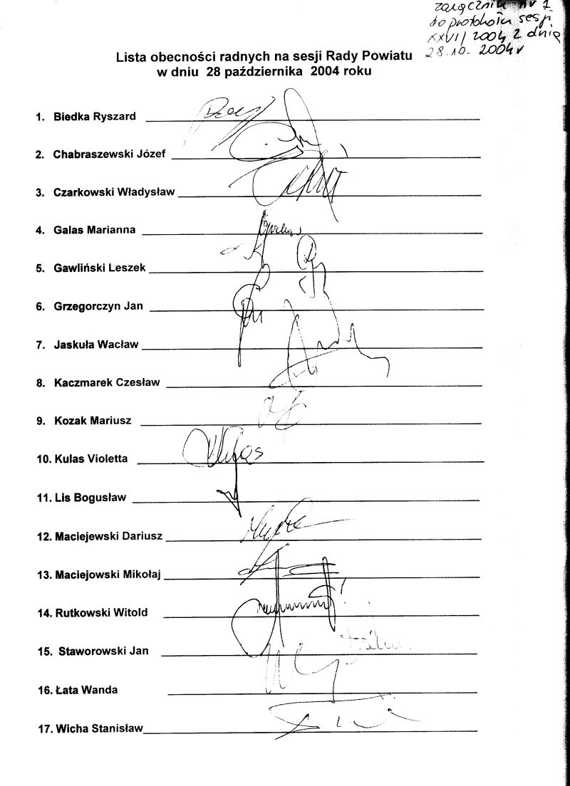

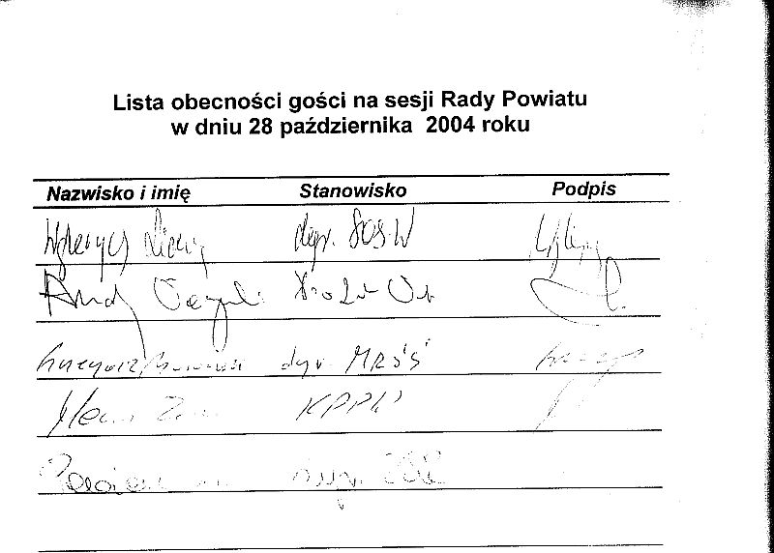

Załącznik nr 2 do protokołu

Sprawozdanie z wykonania uchwał
podjętych przez Radę Powiatu w Środzie Śląskiej
na sesji w dniu 28 września 2004 r.

Uchwała w sprawie:
- zmiany uchwały Nr XXIV/149/2004 Rady Powiatu w Środzie Śląskiej z dnia 31 sierpnia 2004 roku w sprawie zaciągnięcia długoterminowego kredytu – uchwała powyższa uzupełniła dokumentację przetargową na kredyt długoterminowy dla Powiatu Średzkiego
- uchwała w sprawie zaliczenia drogi gminnej położonej na terenie Gminy Środa Śląska do kategorii drogi powiatowej w Powiecie Średzkim – droga powyższa zostanie zaliczona do kategorii dróg powiatowych z dniem 1 stycznia 2005 r.
- wyrażenia zgody na zawarcie przez Zarząd Powiatu w Środzie Śląskiej umowy użyczenia części nieruchomości budynkowej – parter budynku byłego bloku B Szpitala Powiatowego w Środzie Śląskiej przy ul. Kilińskiego 30 – budynek został użyczony na 10 lat dla Dolnośląskiego Stowarzyszenia Pomocy Dzieciom i Młodzieży z MPDz „Ostoja” na prowadzenie warsztatu terapii zajęciowej
- w sprawie określenia zadań, na które przeznaczone zostaną środki Państwowego Funduszu Rehabilitacji Osób Niepełnosprawnych w 2004 roku – wnioski podmiotów ubiegających się o wsparcie z funduszu, realizowane przez PCPR, dokonywane są w oparciu o podział zatwierdzony przez Radę Powiatu
- przyjęcia Wieloletniego Planu Inwestycyjnego Powiatu Średzkiego – zadania inwestycyjne realizowane przez Powiat wynikają z WPI, który stanowi podstawę do opracowywania budżetu na 2005 rok

Do dnia wysłania materiałów na sesją organ nadzoru nie zakwestionował podjętych uchwał.

Załącznik nr 3 do protokołu

Sprawozdanie Starosty
z działalności Zarządu Powiatu Średzkiego
w okresie od 28 września do 19 października 2004 roku

W okresie objętym niniejszym sprawozdaniem Zarząd Powiatu Średzkiego odbył 3 posiedzenia: 28 września, 4 i 19 października br., na których poruszono następujące sprawy:

Zarząd podjął 10 uchwał w zakresie swoich kompetencji, dotyczących:
- wyrażenia opinii dotyczącej projektu Planu Gospodarki Odpadami dla Gminy Malczyce
- wyrażenia opinii dotyczącej projektu Programu Ochrony Środowiska dla Gminy Malczyce.
Prawo ochrony środowiska oraz ustawa o odpadach nakłada na gminy obowiązek uchwalenia programów ochrony środowiska oraz planów gospodarki odpadami. Uchwalenie przez gminy takich programów umożliwiać będzie staranie się o środki pomocowe. Procedura poprzedzająca przyjęcie takiego planu przez radę gminy wymaga wcześniejszego zaopiniowania projektów tych planów przez (w tym przypadku) Zarząd Powiatu w Środzie Śląskiej.
- zmian w budżecie Powiatu na rok 2004 – po zmianach strona dochodowa budżetu wynosi – 20.289.328,00 zł, zaś strona wydatkowa – 20.092.600,00 zł,
- wyrażenia zgody na zaliczenie na poczet należnego czynszu najmu wartości nakładów inwestycyjnych poniesionych przez Niepubliczny Zakład Opieki Zdrowotnej „Puls” w wynajmowanym lokalu użytkowym nr 1 w budynku Przychodni Publicznego Zakładu Opieki Zdrowotnej w Środzie Śląskiej przy ul. Konstytucji 3-go Maja 7 - Zarząd wyraził zgodę na zaliczenie w poczet należnego czynszu dla PZOZ w Środzie Śląskiej wartości nakładów inwestycyjnych poniesionych przez NZOZ „Puls” w wynajmowanym lokalu użytkowym nr 1 w Przychodni PZOZ w Środzie Śląskiej w ostatecznej kwocie 95.870,31 zł. Kwota ta została zaakceptowana zgodnie z protokołem odbioru i weryfikacji robót inwestycyjno – modernizacyjnych z dnia 30.09.2004 r. W ramach tej kwoty od czynszu zostało już odliczone 66.972,70 zł. pozostała kwota w wysokości 28.897,61 zł. zostanie odliczona przez Powiat Średzki od ceny sprzedaży lokalu użytkowego nr 1 na rzecz NZOZ „Puls”.
- wyodrębnienia i zbycia w trybie bezprzetargowym lokalu użytkowego nr 1 położonego w budynku przychodni PZOZ w Środzie Śląskiej przy ul. Konstytucji 3-go Maja 7 na rzecz NZOZ „PULS” spółka jawna Z. Rejniak w Środzie Śląskiej – NZOZ-owi „Puls” jako dotychczasowemu najemcy przysługiwał wykup lokalu w drodze bezprzetargowej, z czego też skorzystał
- zmiany uchwały nr 68/2001 z dnia 27 czerwca 2001 roku dotyczącej wyrażenia zgody na użyczenie Publicznemu Zakładowi Opieki Zdrowotnej w Środzie Śląskiej nieruchomości stanowiących własność Powiatu Średzkiego – z dotychczasowej umowy użyczenia dla PZOZ wyłączono budynek „czerwony” szpitala w którym zostanie utworzony warsztat terapii zajęciowej prowadzony przez Stowarzyszenie „OSTOJA”
- użyczenia na rzecz Dolnośląskiego Stowarzyszenia Pomocy Dzieciom i Młodzieży z Mózgowym Porażeniem Dziecięcym „OSTOJA” we Wrocławiu części nieruchomości budynkowej – parteru budynku byłego bloku B Szpitala Powiatowego w Środzie Śląskiej przy ul. Kilińskiego 30 – nieruchomość o powierzchni 536,50 m2 użyczono na 10 lat na prowadzenie warsztatu terapii zajęciowej
- ustalenia regulaminu organizacyjnego Powiatowego Centrum Pomocy Rodzinie w Środzie Śląskiej. Zmiany w regulaminie wprowadzone są na wniosek Kierownika PCPR i są następstwem zmian ustawodawczych oraz organizacyjnych Powiatowego Centrum Pomocy Rodzinie. Dotyczą one m.in.: poszerzenia zakresu obowiązków Zastępcy Kierownika PCPR o nadzór nad prowadzeniem strony BIP PCPR oraz wyszukiwanie konkursów i ofert związanych z dofinansowaniem zadań realizowanych przez PCPR i inne jednostki organizacyjne pomocy społecznej
- użyczenia dla Publicznego Zakładu Opieki Zdrowotnej w Środzie Śląskiej rzeczy ruchomych stanowiących własność Powiatu Średzkiego – Starostwo w ramach zabezpieczenia swojej wierzytelności wobec PZOZ w wysokości 1.500.000,00 zł z tytułu wykorzystania niezgodnie z przeznaczeniem dotacji, przewłaszczył na zabezpieczenia rzeczy ruchome należące do PZOZ ze swojego zobowiązania, ruchomości przeszły definitywnie na Starostwo. W związku z powyższym z dniem 1.10.2004 r. część tych ruchomości przekazano dla NZOZ Średzkie Centrum Medyczne
- użyczenia dla Publicznego Zakładu Opieki Zdrowotnej w Środzie Śląskiej rzeczy ruchomych stanowiących własność Powiatu Średzkiego – uzasadnienie powyższego jest takie jak przy uchwale w/w, z tym że z dniem 1.10.2004 r. część pozostałych ruchomości przekazano dla PZOZ.
- użyczenia dla Niepublicznego Zakładu Opieki Zdrowotnej w Środzie Śląskiej pomieszczenia prosektorium na okres 3 lat
- zmiany uchwały w sprawie podjęcia rokowań na sprzedaż lokalu użytkowego przy ul. Strzeleckiej – uchwałą przedłużono okres rokowań do 7.11.2004 r., w związku z tym, że poprzedni upływał 15.10.2004 r.

Załącznik nr 4 do protokołu

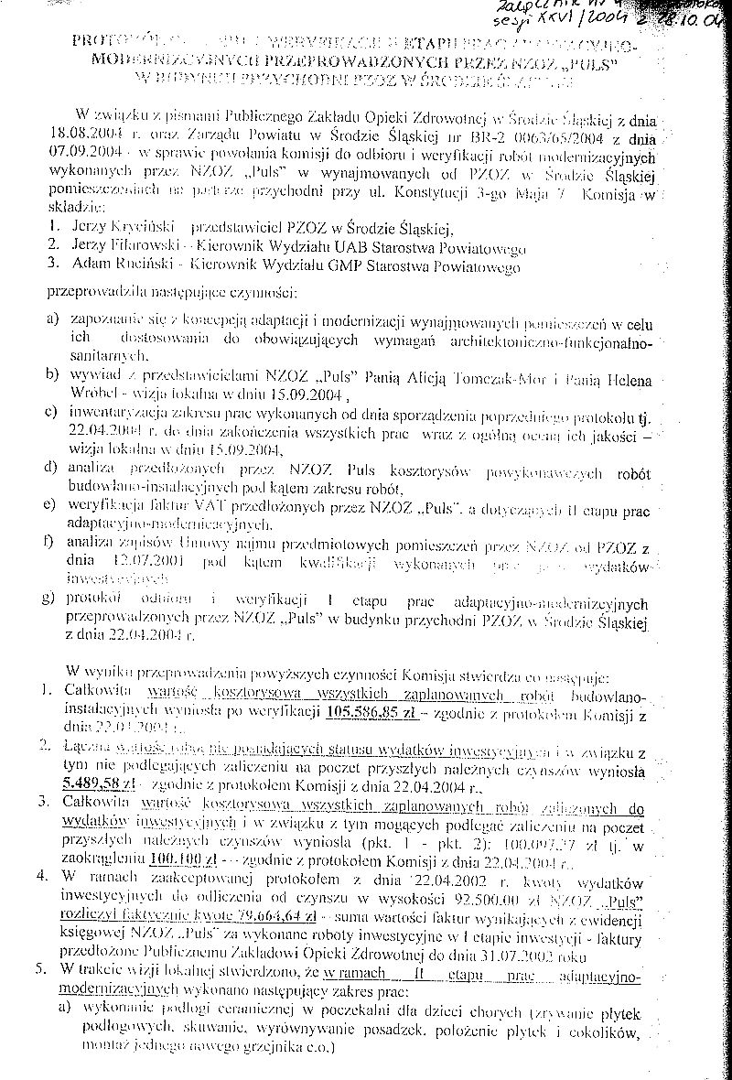
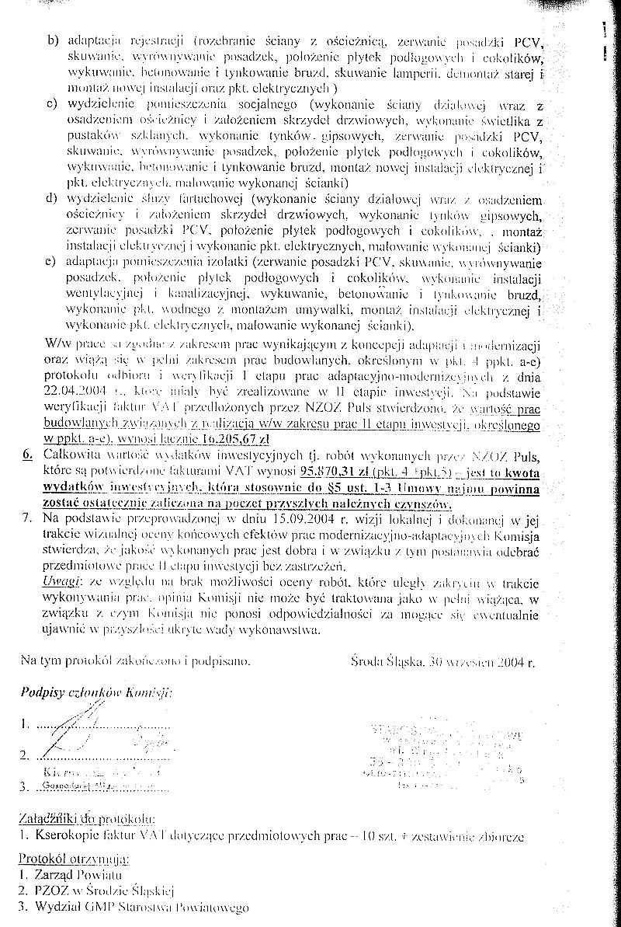

Załącznik nr 7 do protokołu
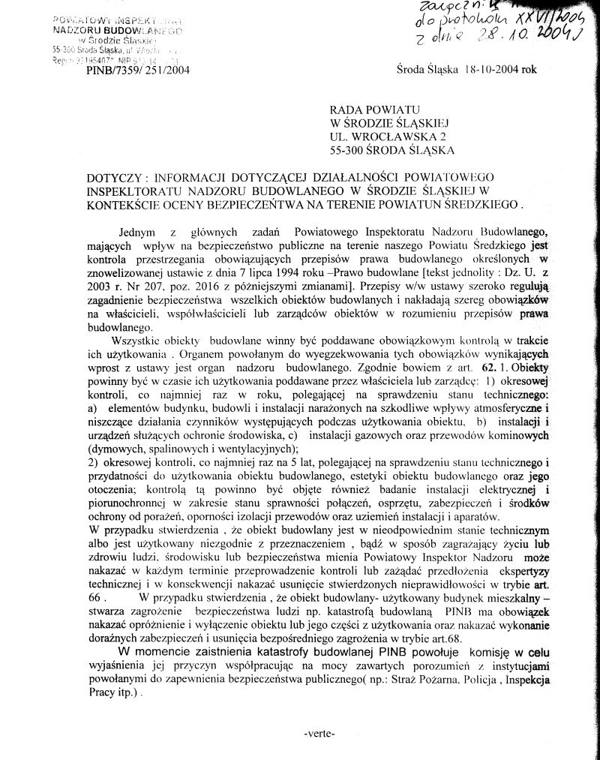
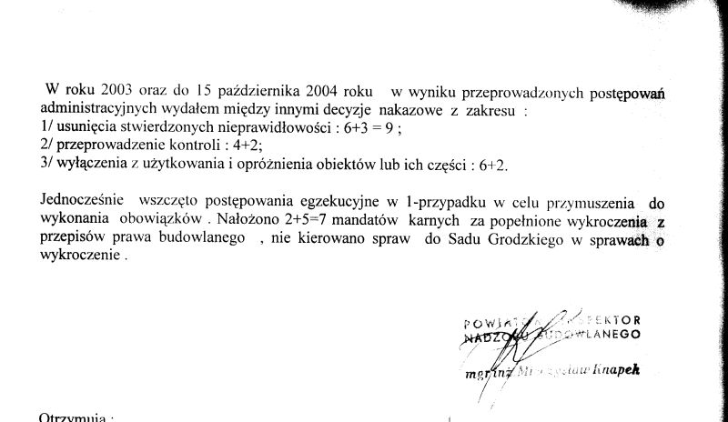

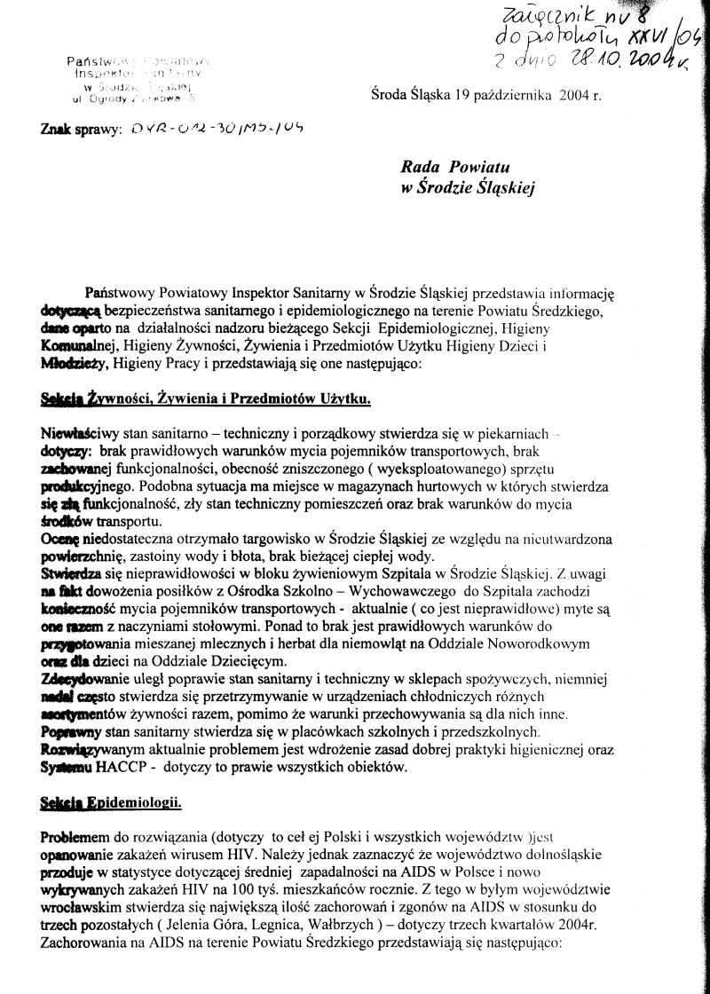

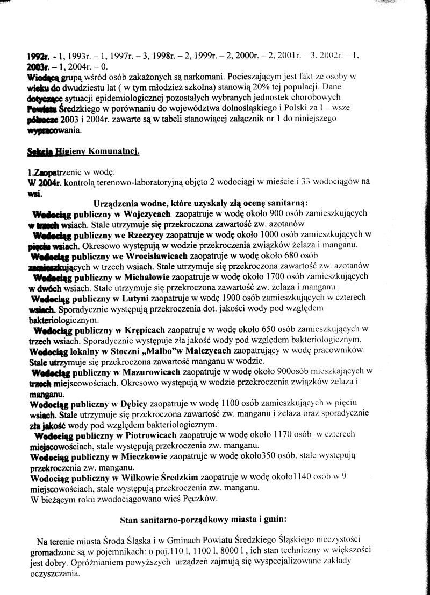
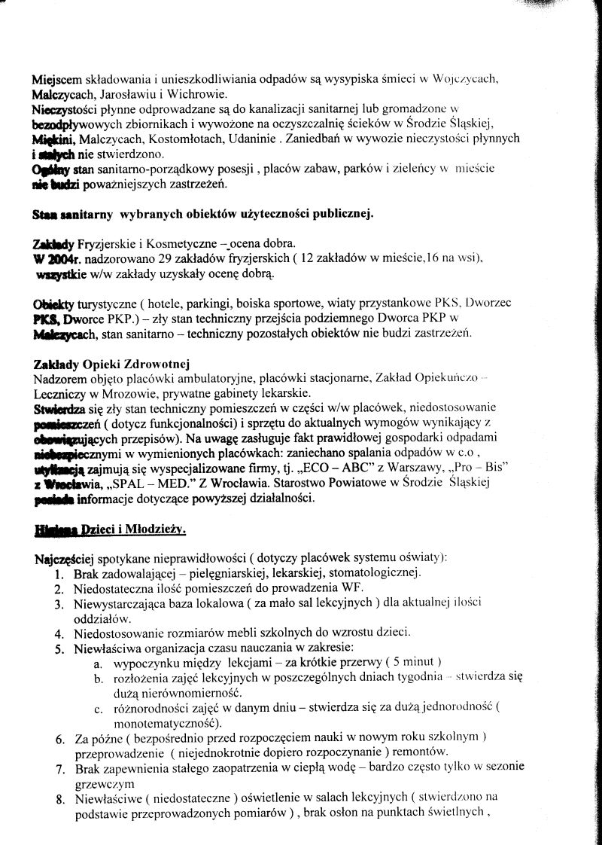
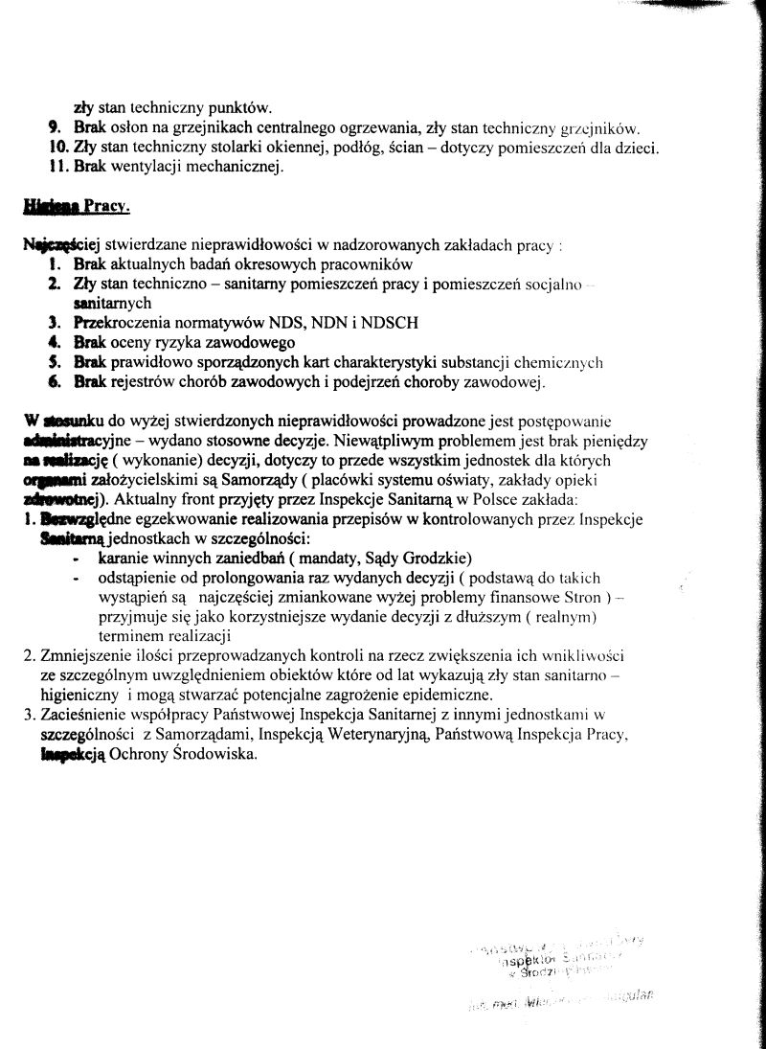
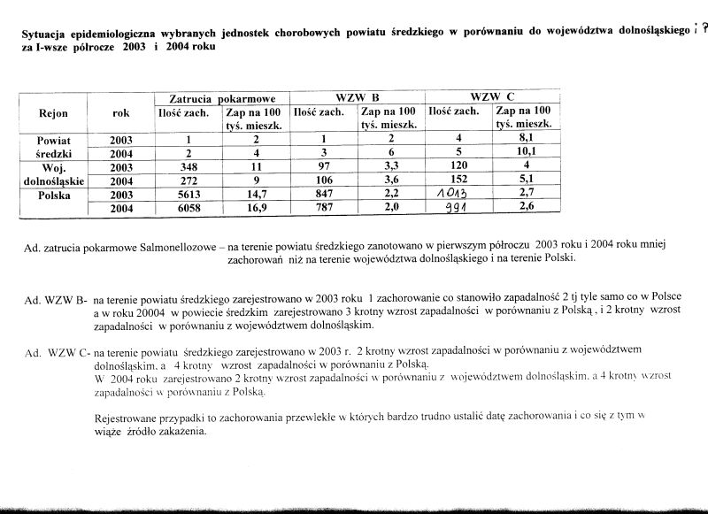

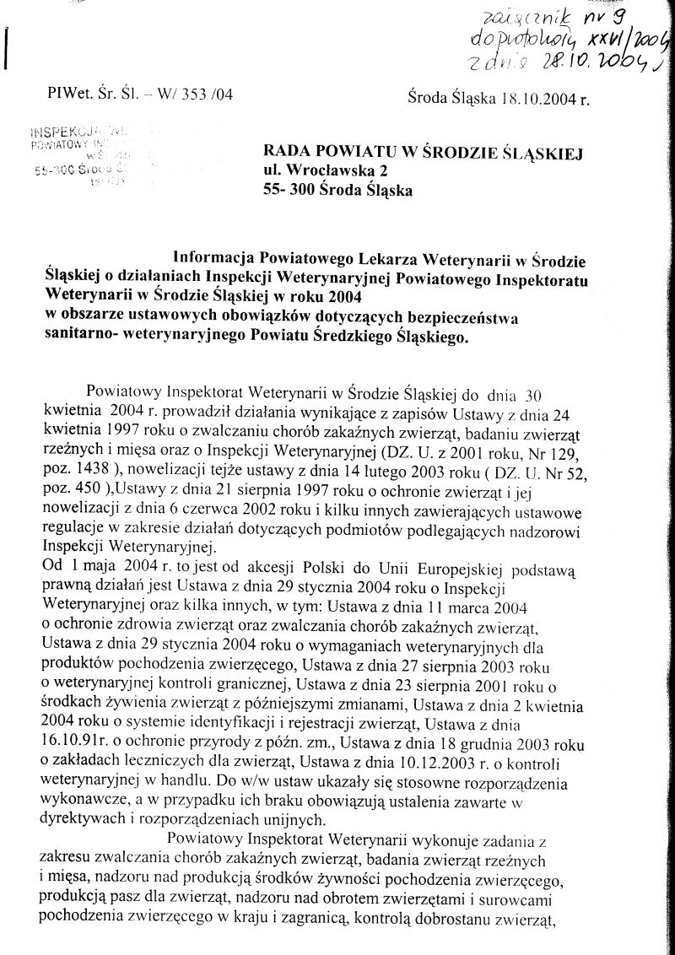

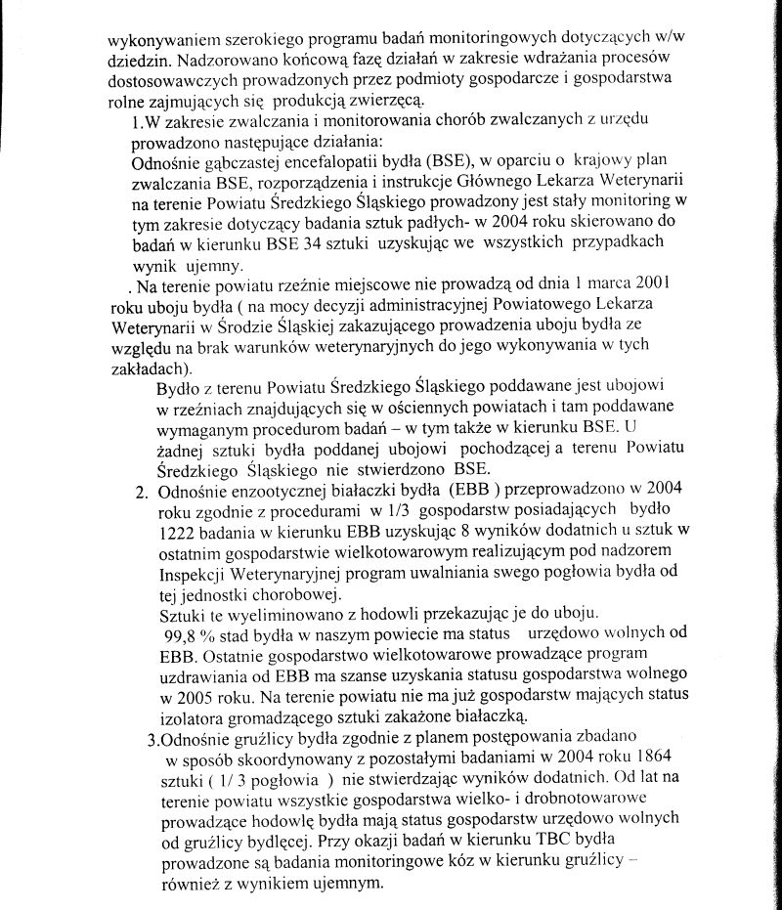

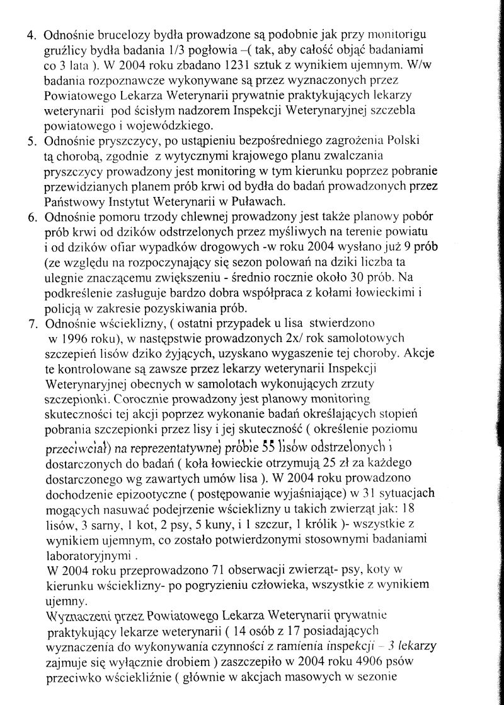

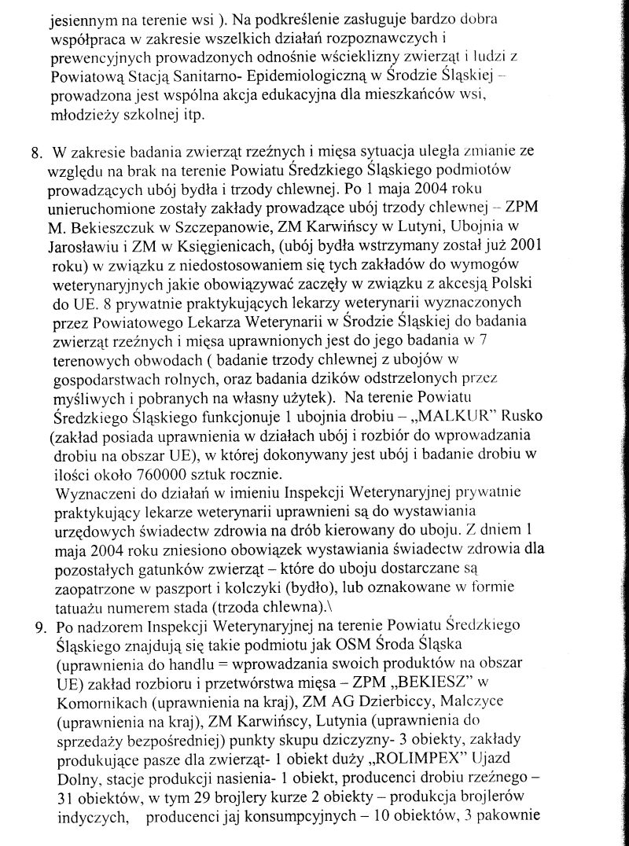
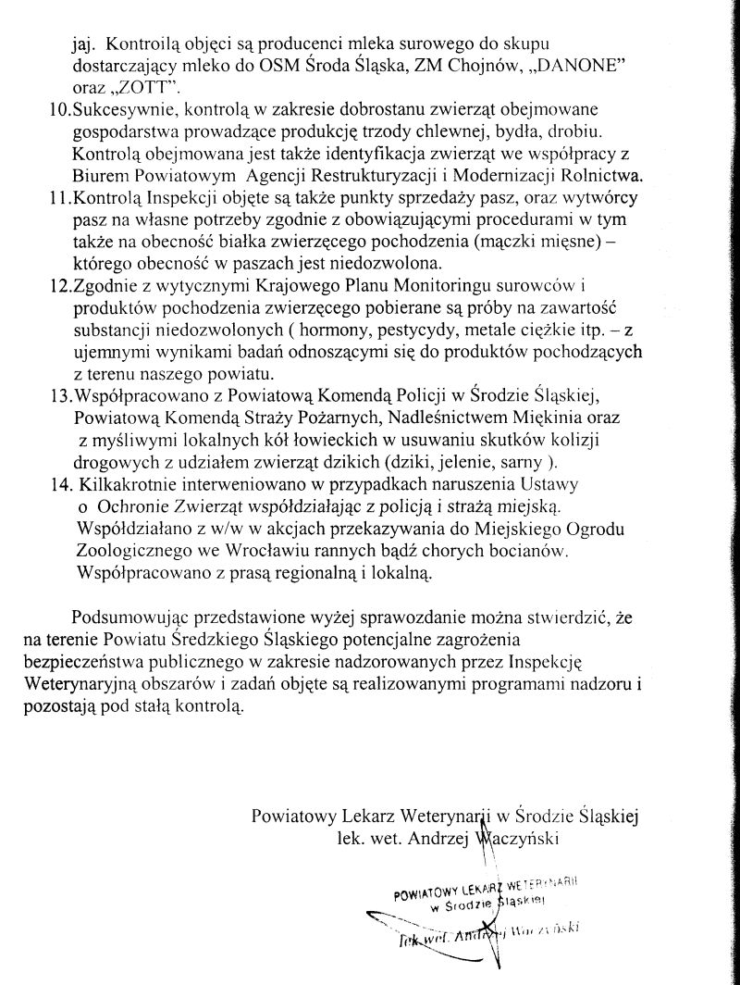

Załącznik nr 10 do protokołu

Środa Śląska, 13.10.2004 r.

Radni Rady Powiatu w Środzie Śląskiej
/wszyscy/

INFORMACJA

Przewodniczącego Rady Powiatu Średzkiego o oświadczeniach majątkowych składanych na podstawie ustawy o samorządzie powiatowym

Na podstawie art. 25 c ust. 12 ustawy z dnia 5 czerwca 1998 r. o samorządzie powiatowym (Dz. U. z 2001 r. Nr 142, poz. 1592 ze zmianami), przewodniczący rady jest zobowiązany do dnia 30 października każdego roku przedstawić radzie powiatu informację o:
- osobach, które nie złożyły oświadczenia majątkowego lub złożyły je po terminie,
- nieprawidłowościach stwierdzonych w analizowanych oświadczeniach majątkowych wraz z ich opisem i wskazaniem osób, które złożyły nieprawidłowe oświadczenia,
- działaniach podjętych w związku z nieprawidłowościami stwierdzonymi w analizowanych oświadczeniach majątkowych.

Oświadczenia majątkowe, do kontroli których był zobowiązany przewodniczący rady, byli zobowiązani złożyć:
  - Ryszard Biedka – Urząd Skarbowy w Środzie Śląskiej,
  - Józef Chabraszewski - Urząd Skarbowy w Środzie Śląskiej,
  - Marianna Galas - Urząd Skarbowy w Środzie Śląskiej,
  - Leszek Gawliński - Urząd Skarbowy w Środzie Śląskiej,
  - Jan Marian Grzegorczyn - Urząd Skarbowy w Środzie Śląskiej,
  - Wacław Jaskuła - Urząd Skarbowy w Środzie Śląskiej,
  - Czesław Kaczmarek - Urząd Skarbowy w Środzie Śląskiej,
  - Mariusz Kozak - Urząd Skarbowy w Środzie Śląskiej,
  - Violetta Grażyna Kulas - Urząd Skarbowy w Środzie Śląskiej,
  - Bogusław Stanisław Lis - Urząd Skarbowy w Środzie Śląskiej,
  - Dariusz Maciejewski - Urząd Skarbowy w Środzie Śląskiej,
  - Mikołaj Maciejowski - Urząd Skarbowy w Środzie Śląskiej,
  - Witold Rutkowski - Urząd Skarbowy w Środzie Śląskiej,
  - Jan Staworowski - Urząd Skarbowy w Środzie Śląskiej,
  - Wanda Łata - Urząd Skarbowy w Środzie Śląskiej,
  - Stanisław Wicha – Urząd Skarbowy w Środzie Śląskiej.

Mając na uwadze obowiązek nałożony ustawą informuję, że:
    - wszystkie osoby zobowiązane, złożyły w terminie ustawowym oświadczenia majątkowe,
    - po przeprowadzeniu analizy oświadczeń majątkowych, nie stwierdzono w nich nieprawidłowości,
    - w związku z nie stwierdzeniem nieprawidłowości w złożonych oświadczeniach majątkowych, nie podejmowano żadnych działań nakazanych ustawą.

Jednocześnie w dniu 20.05.2004 r. pismem Nr BR2-0043/PR/W/16/2004, na podstawie art. 25 c ust. 6 ustawy z dnia 5 czerwca 1998 r. o samorządzie powiatowym (Dz. U. z 2001 r. Nr 142, poz. 1592 ze zmianami), Przewodniczący Rady przekazał Naczelnikowi Urzędu Skarbowego w Środzie Śląskiej oświadczenia majątkowe wraz z kopiami zeznań o wysokości osiągniętego dochodu w roku podatkowym 2003 (PIT). Do dnia wysłania powyższego materiału na sesję, nie wpłynęły żadne zastrzeżenia od Naczelnika Urzędu Skarbowego.

Z poważaniem

Przewodniczący
Rady Powiatu w Środzie Śląskiej
Władysław Czarkowski

Załącznik nr 11 do protokołu

Środa Śląska, 13.10.2004 r.

Radni Rady Powiatu w Środzie Śląskiej
/wszyscy/

INFORMACJA

Starosty Powiatu Średzkiego o oświadczeniach majątkowych składanych na podstawie ustawy o samorządzie powiatowym

Na podstawie art. 25 c ust. 12 ustawy z dnia 5 czerwca 1998 r. o samorządzie powiatowym (Dz. U. z 2001 r. Nr 142, poz. 1592 ze zmianami), starosta jest zobowiązany do dnia 30 października każdego roku przedstawić radzie powiatu informację o:
- osobach, które nie złożyły oświadczenia majątkowego lub złożyły je po terminie,
- nieprawidłowościach stwierdzonych w analizowanych oświadczeniach majątkowych wraz z ich opisem i wskazaniem osób, które złożyły nieprawidłowe oświadczenia,
- działaniach podjętych w związku z nieprawidłowościami stwierdzonymi w analizowanych oświadczeniach majątkowych.

Oświadczenia majątkowe, do kontroli których był zobowiązany starosta, byli zobowiązani złożyć:
  - Józef Chabraszewski – członek Zarządu Powiatu,
  - Leszek Gawliński – członek Zarządu Powiatu,
  - Bogusław Lis – członek Zarządu Powiatu,
  - Jan Staworowski – członek Zarządu Powiatu,
  - Janina Gawlik – Skarbnik Powiatu,
  - Mariusz Żałobniak – Sekretarz Powiatu,
  - Wanda Pabian – Dyrektor Zespołu Szkół Rolniczych,
  - Małgorzata Przesławska – Dyrektor Zespołu Szkół Ponadgimnazjalnych,
  - Cecylia Mróz – Dyrektor Liceum Profilowanego,
  - Halina Wurszt – Dyrektor Powiatowego Ośrodka Edukacji,
  - Lidia Walerych – Dyrektor Specjalnego Ośrodka Szkolno-Wychowawczego,
  - Jadwiga Smardz – Dyrektor Poradni Psychologiczno-Pedagogicznej,
  - Grzegorz Borowski – Dyrektor Muzeum Regionalnego,
  - Jolanta Klimkiewicz – Kierownik Powiatowego Urzędu Pracy oraz Dyrektor Publicznego Zakładu Opieki Zdrowotnej,
  - Monika Międzyrzecka – Kierownik Powiatowego Centrum Pomocy Rodzinie,
  - Sebastian Stępniak – p.o. Dyrektora Placówki Wsparcia Dziennego,
  - Danuta Kawińska – Dyrektor Rodzinnego Domu Dziecka Nr 1,
  - Halina Przychodna – Dyrektor Rodzinnego Domu Dziecka Nr 2,
  - Stanisław Sendyka – p.o. Dyrektora Zarządu Dróg Powiatowych,
  - Alicja Meusz – Kierownik Powiatowego Biura Geodezji, Kartografii i Katastru,
  - Bogumiła Waśniewska – wydająca decyzje administracyjne w imieniu Starosty (Zastępca Kierownika Powiatowego Urzędu Pracy),
  - Katarzyna Misiuna – wydająca decyzje administracyjne w imieniu Starosty (Zastępca Kierownika Powiatowego Centrum Pomocy Rodzinie),
  - Andrzej Olejnik - wydający decyzje administracyjne w imieniu Starosty (inspektor w Wydziale Spraw Obywatelskich i Komunikacji),
  - Danuta Łapot - wydająca decyzje administracyjne w imieniu Starosty (inspektor w Wydziale Spraw Obywatelskich i Komunikacji),
  - Wanda Iwaszków - wydająca decyzje administracyjne w imieniu Starosty (inspektor w Wydziale Spraw Obywatelskich i Komunikacji),
  - Magdalena Mytych - wydająca decyzje administracyjne w imieniu Starosty (inspektor w Wydziale Spraw Obywatelskich i Komunikacji),
  - Sebastian Burdzy - wydający decyzje administracyjne w imieniu Starosty (Kierownik Wydziału Spraw Obywatelskich i Komunikacji),
  - Mieczysław Knapek - Powiatowy Inspektor Nadzoru Budowlanego.

Jednocześnie w dniu 17.05.2004 r. pismem Nr ORG.S. 0718/23/2004, na podstawie art. 25 c ust. 6 ustawy z dnia 5 czerwca 1998 r. o samorządzie powiatowym (Dz. U. z 2001 Nr 142, poz. 1592 ze zmianami), Starosta Powiatu przekazał Naczelnikowi Urzędu Skarbowego w Środzie Śląskiej oświadczenia majątkowe wraz z kopiami zeznań o wysokości osiągniętego dochodu w roku podatkowym 2003 (PIT).
Do dnia wysłania powyższego materiału na sesję, nie wpłynęły żadne zastrzeżenia od Naczelnika Urzędu Skarbowego.

Z poważaniem

Starosta
Powiatu Średzkiego
Stanisław Wicha

